BC-20 Vet — гематологический анализатор крови класса 3-diff | Mindray
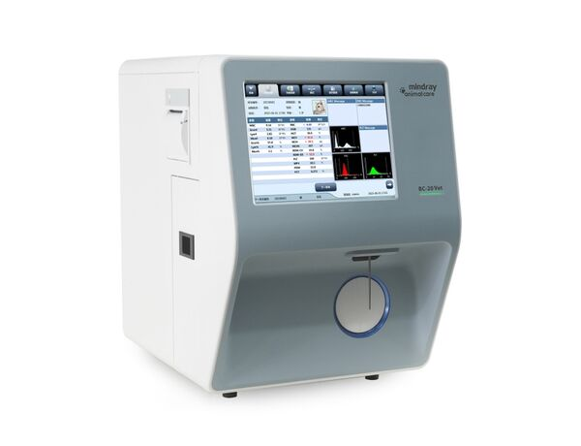

Гематологический анализатор БС-20 Вет предназначен для количественного подсчета форменных элементов крови животных. Анализатор определяет 21 параметр с дифференциацией лейкоцитов на 3 субпопуляции и строит гистограммы распределений.
Особенности
- Два измерительных канала.
- Сенсорный экран чутко откликается на касание.
- Легко обслуживать.
- Система температурного контроля реагентов.
Комплектация
- Анализатор крови BC-20 Vet.
- Рулон термобумаги.
- Стартовый набор реагентов.
Технические характеристики
Тип: | 3-diff закрытая система
Количество измеряемых параметров: | до 21
Количество графиков: | 3 гистограммы
Пропускная способность: | до 30 исследований/час
Количество необходимых для работы реагентов: | 3
Объем образца цельной крови, необходимого для анализа: | 9 мкл
Количество программ для видов животных: | 13 предустановленных + 20 настраиваемых профилей
База данных: | 100 000 исследований
*Нужно включить все расходы Поставщика, необходимые для осуществления им своих обязательств по договору в полном объеме и надлежащего качества, в том числе все подлежащие к уплате налоги, сборы и другие обязательные платежи, расходы на упаковку, маркировку, страхование, сертификацию, транспортные расходы по доставке товара до места поставки, затраты по хранению товара на складе Поставщика, стоимость всех необходимых погрузочно-разгрузочных работ и иные расходы, связанные с поставкой товара.

